Archivní číslo vzorku | 9131
Odběrové číslo vzorku | 2
Pořadové číslo karty vzorku v databázi | 1191
Místo | Roudnice nad Labem
Objekt | Závěsný obraz KRAJINA-GMU, res. Fesckeová
Místo odběru popis | Vzorek Archiv. číslo Popis  Vz. č. V1 9130 Modrá barevná vrstva u trhliny při horním okraji obrazu vpravo  Vz. č. V2 9131 Bílá vrstva s podkladem trhlina při horním okraji obrazu vpravo  Vz. č. V3 9132 Zelená barevná vrstva u spodního okraje z poškozeného místa u středu  Vz. č. V4 9133 Nit z plátna – lem, vertikální směr  Vz. č. V5 9134 Nit z plátna – lem, horizontální směr
Místo odběru foto | 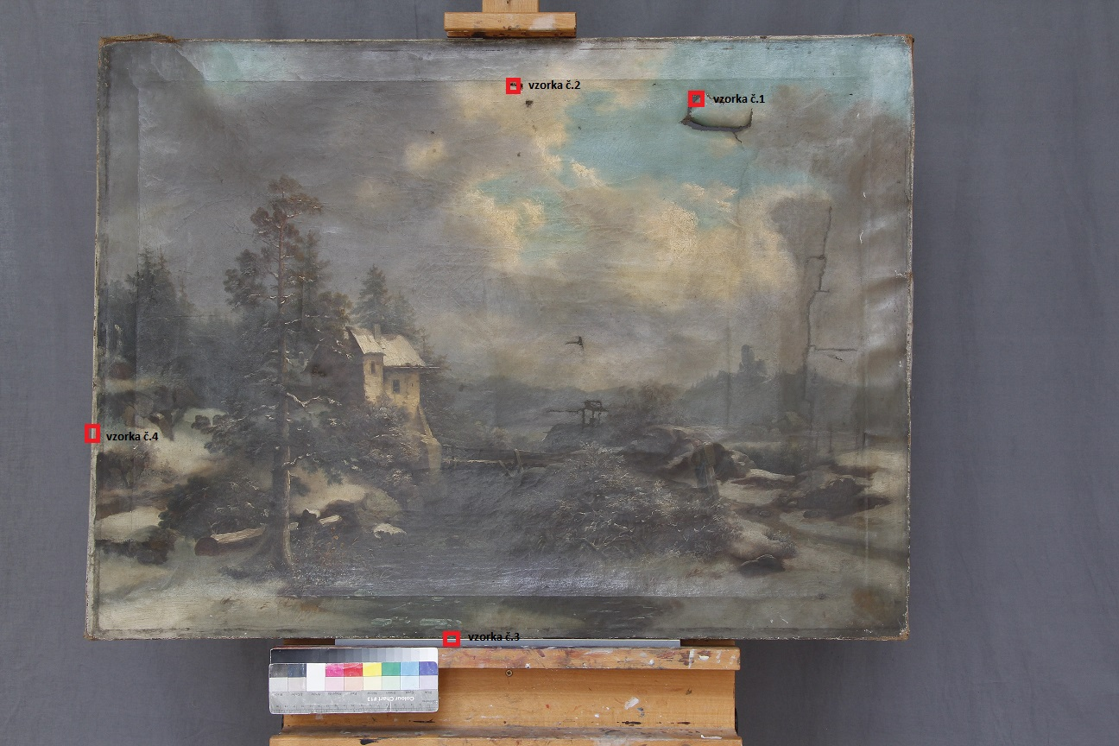
Typ díla | Závěsný obraz
Typ podložky (v případě vzorků povrchových úprav / barevných vrstev) | Textil
Datace objektu
Zpracovatel analýzy | Hurtová Alena
Datum zpracování zprávy k analýze | 26. 3. 2018
Číslo příslušné zprávy v databázi zpráv | 2018_1

Výsledky analýzy

Vzorek č. V2 (9131)
Bílá vrstva s podkladem trhlina při horním okraji obrazu vpravo

Stratigrafie a prvková analýza

Optická mikroskopie a rastrovací elektronová mikroskopie
Místo odběru | Vzorek pohled zespoda  Bílé dopadající světlo
Nábrus
Bílé dopadající světlo
Nábrus  UV dopadající záření |  | Nábrus  Modré dopadající světlo
Nábrus  SEM-EDX | Nábrus  SEM-EDX

Vrstva č. 0
Vrstva tvořená vlákny podložky
Vrstva č. 1
Béžová vrstva s tmavými a červenými zrny
Celkové prvkové složení vrstvy: C, O, Ca, (Pb, Si, Ba, S)
Vrstva byla tvořena uhličitanem vápenatým, a malým množstvím olovnatých pigmentů, barytové běloby a křemičitanů
Vrstva č. 2
Bílá vrstva, po ozáření UV světlem luminovala do zelena.
Celkové prvkové složení vrstvy: C, O Zn, (Na, Si, AL, K)
Vrstva byla převážně vtvořena zinkovou bělobou a malým množstvím hlinitokřemičitanů
Vrstva č. 3
Tenká transparentní vrstva
Celkové prvkové složení vrstvy: C, O, Zn, (Na, Pb)
Vrstva byla tvořena převážně organickými látkami a zinkovou bělobou
Vrstva č. 4
Bílý vrstva s drobnými červenými zrny
Celkové prvkové složení vrstvy: C, O, Pb, (Na, Ca, Fe, Si, Al)
Vrstva byla tvořena olovnatou bělobou a ojedinělými zrny na bázi uhličitanu vápenatého, hlinitokřemičitanů a sloučenin železa – červené okry.

Závěr

Plátěná podložka byla tvořena konopnými vlákny.

První podkladová béžová vrstva byla tvořena převážně uhličitanem vápenatým a malým množstvím dalších pigmentů.

Navazující bílé vrstvy byly tvořeny zinkovou bělobou.

Barevné vrstvy dále obsahovali pigmenty na bázi olova – olovnatá běloba, hlinitokřemičitany a sloučeniny železa a pravděpodobně kostní čerň.

Původ modrého odstínu se nepodařilo zjistit, mohlo se jednat o barvivum.

Fotodokumentace analýzy

